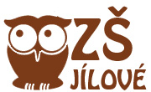
Základní škola Jílové, okres Děčín
příspěvková organizace
407 01 Jílové, Školní ul. 287 tel.: 739 434 221 email: zsjilovedc@zsjilovedc.cz

OZNÁMENÍ – volné místo učitel/ka tělesné výchovy

Základní škola Jílové přijme kvalifikovaného učitele/ učitelku tělesné výchovy s nástupem IHNED.
Životopis s přehledem pracovních zkušeností a motivačním dopisem posílejte na adresu: reditel@zsjilovedc.cz .

V Jílovém dne: 1.prosince 2017

Mgr. Markéta Kácová, ředitelka školy

